



2022-2027年中国机场商业行业深度调研及发展预测报告

Annual Research and Consultation Report of Panorama Survey and Development Strategy on China Industry

（中国企业高层战略决策参考必备）
2022
关注微信，
行业干货，
财经资讯，
一手掌握。

●行业研究咨询报告（推荐指数★★★★★★）
《中国行业研究咨询报告》是中研普华依托国家统计局、国家发改委、国家经济信息中心、国务院发展研究中心、国家海关总署、全国商业信息中心、中国经济景气监测中心提供的最新行业运行数据为基础，验证于与我们建立联系的全国科研机构、行业协会组织的权威统计资料。凭借中研普华在其多年的行业研究经验基础上建立起的完善产业研究体系，一整套的产业研究方法始终处于行业领先地位，是目前国内覆盖面最全面、研究最为深入、数据资源最为强大的行业研究报告系列。
《中国行业研究咨询报告》充分体现了中研普华所特有的与国际接轨的咨询背景和专家智力资源的优势，以客户需求为导向，以行业为主线，全面整合行业、市场、企业等多层面信息源，依据权威数据和科学的分析体系，在研究领域上突出全方位特色，着重从行业发展的方向、格局和政策环境，帮助客户评估行业投资价值，准确把握行业发展趋势，寻找最佳营销机会与商机，具有相当的预见性和权威性，是企业领导人制定发展战略、风险评估和投资决策的重要参考。

我们的优势：
丰富的专家资源和信息资源：中研普华依托国家发展改革委和国家信息中心系统丰富的数据资源，建成了独具特色和覆盖全面的产业监测体系。同时，与国内众多研究机构和专家有着密切的合作关系。《中国行业研究咨询报告》全部由国内一流经济学家、行业专家作为顾问，由多年从事相关行业的资深研究员撰写，他们长期专门从事行业研究，掌握着大量的第一手资料，加上我们严格的审稿制度，使报告的质量都有充分的保证。
行业覆盖范围广、针对性强：中研普华《中国行业研究咨询报告》的入选行业普遍具有市场前景好、行业竞争激烈和企业重组频繁等特征。我们在对行业进行综合分析的同时，还对其中重要的细分行业或产品进行单独分析。其信息量大，实用性强是任何同类产品难以企及的。
内容全面、论述生动：中研普华《中国行业研究咨询报告》在研究内容上突出全方位特色，报告以本年度最新数据的实证描述为基础，全面、深入、细致地分析各行业的市场供求、进出口形势、投资状况、发展趋势和政策取向以及主要企业的运营状况，提出富有见地的判断和投资建议；在形式上，报告以丰富的数据和图表为主，突出文章的可读性和可视性，避免套话和空话。报告附加了与行业相关的数据、政策法规目录、主要企业信息及行业的大事记等，为投资者和业界人士提供了一幅生动的行业全景图。
深入的洞察力和预见力：我们不仅研究国内市场，对国际市场也一直在进行职业的观察和分析，因此我们更能洞察这些行业今后的发展方向、行业竞争格局的演变趋势以及技术标准、市场规模、潜在问题与行业发展的症结所在。我们有100多位专家的智慧宝库为您提供决策的洞察这些行业今后的发展方向、行业竞争格局的演变趋势以及技术标准、市场规模、潜在问题与行业发展的症结所在。
有创造力和建设意义的策略：对行业或具体产品的投资特性、市场规模、供求状况、行业竞争状况（结构与主要竞争企业）、发展趋势等进行分析和论证，寻求规律、发展机会、现存问题的解决方案、做大做强的对策等等。

一、报告简介 PROFILE

2022-2027年中国机场商业行业深度调研及发展预测报告
【出版日期】 2022年12月 | 【报告页码】 138页 | 【图表数量】 33个
【中文全套】 RMB 15500 | 【中文电子】 RMB 15000 | 【中文印刷】 RMB 15000
【英文全套】 USD 7500 | 【英文电子】 USD 7000 | 【英文印刷】 USD 7000
【全国热线】 400-856-5388 400-086-5388 全国免费热线 |  | 中研普华公司介绍
【订阅热线】 0755-25425716 25425726 25425736 |  | 了解中研普华的实力
【订阅热线】 0755-25425756 25425776 25425706 |  | 下载征订表
【版权声明】 本报告由中国产业研究院出品，报告版权归中研普华公司所有。本报告是中研普华公司的研究与统计成果，报告为有偿提供给购买报告的客户使用。未获得中研普华公司书面授权，任何网站或媒体不得转载或引用，否则中研普华公司有权依法追究其法律责任。如需订阅研究报告，请直接联系本网站，以便获得全程优质完善服务。中研普华公司是中国成立时间最长，拥有研究人员数量最多，规模最大，综合实力最强的咨询研究机构，公司每天都会接受媒体采访及发布大量产业经济研究成果。在此，我们诚意向您推荐一种“鉴别咨询公司实力的主要方法”。

机场公司具有多种收入，既包含航空公司基本管理费，也涉及在机场提供的商业服务，例如，零售收入和餐饮等。上述服务的通性是旅客群体为机场旅客，且所售出产品均以旅客需求为基础，不仅在机场设立固定位置，而且配备专业服务人员提供相应服务。机场设置零售商铺已经成为航空企业非航空收入来源的一部分。知名机场将机场的航站楼设计为吃、穿、行、游、购、娱一体化的综合消费场所。我国机场零售业对机场的整体收入的贡献较低，虽然机场旅客吞吐量逐年递增，但是对零售行业收入增长的作用甚微。我国大型机场逐步采取了以旅客为中心的多元化经营的商业模式，航站楼餐饮业已经形成了丰富的餐饮业态组合，包括西式快餐、中式快餐、休闲茶艺、咖啡、特色风味餐饮等多种餐饮品类，引入国际餐饮连锁公司如肯德基、麦当劳、美乐家、成都小吃、星巴克等著名餐饮公司；并实现了高、中、低的价格体系全覆盖。
机场是一个国家或地区对外交流的窗口，一个城市的形象名片。机场作为人流、物流、信息流的集散地，日益引起商家的关注，成为广告发布和企业形象展示的理想场所。近几年，全国各地机场商业及餐饮业商品高昂的价格备受各界关注。对于国际机场商品价格过高的问题，消费者认为商品经营者获得了暴利。而商品经营者的解释是：由于商家要向机场交付高额租金，只好通过把价格抬上去来弥补租金成本。机场方认为，租金是通过市场招投标形成的，非强制性索取，目前这种经营方式是一种商品经营者与机场之间的“双赢”。一方面，商品经营者获利；另一方面，机场拿到了可观的租金收入。但是，这种“双赢”是以损害消费者的利益为前提。面对这种局面，目前大家似乎多了一份无奈。伴随着像迪拜、香港等机场的商场试经营模式打造“购物天堂”。在世界上获得一致好评并且巨大的消费量产生了大量利益的同时，我国内部机场也已经认识到了机场商场管理的这一新模式的发展前景。近日，北京首都国际机场（简称“首都机场”）内的商品开始破天荒地打折了。原来的旅客通道处摆起了特卖场，打折商品包括服装、箱包、食品、化妆品和书籍。一些服装和箱包的打折力度还相当大，只有平时价格的一半。可见我国的机场的商场已经由原先的高价经营像与世界接轨的“商场式”转型。
本研究咨询报告由中研普华咨询公司领衔撰写，在大量周密的市场调研基础上，主要依据了国家统计局、国家商务部、国家发改委、国家经济信息中心、国务院发展研究中心、工信部、中国行业研究网、全国及海外多种相关报纸杂志的基础信息等公布和提供的大量资料和数据，客观、多角度地对中国机场商业市场进行了分析研究。报告在总结中国机场商业发展历程的基础上，结合新时期的各方面因素，对中国机场商业的发展趋势给予了细致和审慎的预测论证。报告资料详实，图表丰富，既有深入的分析，又有直观的比较，为机场商业企业在激烈的市场竞争中洞察先机，能准确及时的针对自身环境调整经营策略。

二、报告目录 CONTENTS

第一章 机场商业基本概念 1
第一节 机场商业的概念与特点 1
一、基本概念 1
二、主要特点 1
第二节 机场商业的主要环节 2
一、机场零售业 2
二、机场餐饮业 2
三、机场娱乐业 2
四、机场广告业 2
五、机场+互联网 3
第三节 机场商业业态组合的特点 3
一、功能定位为主 3
二、业态差异化特征 3
三、业态的比例分配 4
四、聚集与分散的关系 4
五、层次感与立体感 5

第二章 2019-2021年机场行业发展分析 7
第一节 2019-2021年中国机场运营分析 7
一、机场数量 7
二、旅客吞吐量 7
三、货邮吞吐量 8
四、机场起降架次 9
五、重点机场吞吐量 9
第二节 2019-2021年中国民航业运输规模 10
一、总运输周转量 10
二、旅客运输量 11
三、货邮运输量 11
四、重点企业运输量 12
五、运输效率与效益 13
第三节 2019-2021年中国机场运输业发展分析 14
一、航空运输发展特点 14
二、航空客运价格分析 15
三、机场物流园区建设 16
四、航空货运战略分析 17
五、航空运输发展设想 19
第四节 2019-2021年中国机场建设特点及规模 20
一、总体建设特点 20
二、固定资产投资 21
三、协同决策建设 21
四、未来发展热点 23

第三章 2019-2021年中国机场商业行业发展分析 24
第一节 中国机场商业市场发展总况 24
一、机场商业现状 24
二、机场商业动态 24
三、商业开发问题 25
四、管理营销措施 27
第二节 2019-2021年机场商业开发经营分析 28
一、国外经验借鉴 28
二、目标客户分析 29
三、特许经营模式 29
四、模式创新建议 30
五、发展规划建议 31
第三节 2019-2021年国内枢纽机场商业发展分析 32
一、商业流量优势分析 32
二、商业收入的驱动力 33
三、商业战略价值分析 34
四、商业发展空间分析 35
第四节 中国机场航站楼商业服务的基本特点 36
一、服务体系全面 36
二、具有本土特色 37
三、便利生活化 37
四、服务理念完善 38
第五节 国内机场航站楼的商业服务的主要运作模式 38
一、自营模式 38
二、招标竞标模式 38
三、底租与业绩结合模式 39

第四章 2019-2021年中国机场零售行业发展分析 40
第一节 中国机场零售业发展概述 40
一、销售产品特点 40
二、消费者的组成 40
三、零售功能比重 40
四、与传统零售的区别 40
五、产业发展潜力分析 41
第二节 2019-2021年中国机场零售市场发展现状 41
一、产业经营特点 41
二、市场发展现状 41
三、机场零售价格 42
四、产业需求分析 42
第三节 中国机场零售业盈利模式分析 43
一、租金收入 43
二、直接经营 43
三、经营权转让 43
第四节 中国机场零售商业经营策略 43
一、商业经营策略 43
二、品牌营销策略 44
三、产业发展建议 47
第五节 中国机场零售业未来发展趋势 47
一、消费群体迅速扩展 47
二、逐步成为城市中心 47
三、中端品牌入驻加速 48
四、体验式服务受青睐 48
五、电商技术将成核心 49

第四章 2019-2021年中国机场零售行业发展分析 50
第一节 中国机场零售业发展概述 50
一、销售产品特点 50
二、消费者的组成 50
三、零售功能比重 50
四、与传统零售的区别 50
五、产业发展潜力分析 51
第二节 2019-2021年中国机场零售市场发展现状 51
一、产业经营特点 51
二、市场发展现状 51
三、机场零售价格 52
四、产业需求分析 52
第三节 中国机场零售业盈利模式分析 53
一、租金收入 53
二、直接经营 53
三、经营权转让 53
第四节 中国机场零售商业经营策略 53
一、商业经营策略 53
二、品牌营销策略 54
三、产业发展建议 57
第五节 中国机场零售业未来发展趋势 57
一、消费群体迅速扩展 57
二、逐步成为城市中心 57
三、中端品牌入驻加速 58
四、体验式服务受青睐 58
五、电商技术将成核心 59

第五章 2019-2021年中国机场餐饮行业发展分析 60
第一节 中国机场餐饮行业发展现状 60
一、机场餐饮发展现状 60
二、机场餐饮价格水平 61
三、机场餐饮价格规范 61
四、互联网+机场餐饮 62
第二节 中国机场餐饮业商业模式分析 63
一、国外大型机场餐饮模式 63
二、国内大型机场餐饮模式 64
三、国内中小机场餐饮模式 64
第三节 我国机场餐饮业发展中存在的问题 65
一、餐饮价格昂贵 65
二、市场垄断严重 65
三、食品种类稀少 65
四、租赁成本高昂 66
五、缺乏监管机构 66
第四节 我国机场餐饮业发展策略以及措施建议 66
一、合理布局餐饮设施 66
二、引入连锁品牌餐厅 67
三、加强商业价格监管 67
四、餐饮与互联网结合建议 67

第六章 2019-2021年中国机场广告行业发展分析 70
第一节 2019-2021年中国机场广告行业总况 70
一、产业发展过程 70
二、市场经营模式 70
三、互联网的驱动 73
四、枢纽机场广告 73
五、发展趋势分析 73
第二节 中国机场广告行业影响因素分析 73
一、旅客类型 73
二、广告内容 74
三、显示终端 75
四、放置地点 75
五、因素组合分析 76
第三节 中国机场广告产业发展目标定位 77
一、传播对象定位 77
二、客户群体定位 77
三、制作档次定位 77
第四节 中国机场广告行业发展优势特点 78
一、效用优势 78
二、价格优势 78
三、空间优势 78
四、时间优势 78
第五节 中国机场广告市场存在的问题分析 78
一、体制问题 78
二、竞争问题 79
三、管理问题 80
四、服务问题 81
五、策划设计问题 82
第六节 中国机场广告业发展对策分析 82
一、找准市场定位 82
二、健全管理制度 83
三、创新管理理念 84
四、推进市场化运作 84
五、建立特许经营权制度 85

第七章 2019-2021年中国机场物流行业发展分析 86
第一节 2019-2021年中国机场物流行业总况 86
一、机场物流系统分析 86
二、货运机场发展现状 87
三、货运机场发展动态 88
四、航空物流发展分析 88
第二节 航空物流子系统的协同发展模式 89
一、信息流整合 89
二、业务流程再造 89
三、航空快递一体化 90
四、中心辐射的货运体系 90
第三节 航空物流园区的形成模式 90
一、政府主动构建型 90
二、多方共同力量形成型 92
三、服务供应者自发生成型 93
第四节 中国航空物流发展中存在的问题 94
一、基础设施有待完善 94
二、整合工作亟需规范 95
三、缺少专业管理人员 95
第五节 中国航空物流可持续发展的对策 95
一、完善航空物流服务 95
二、战略联盟优势互补 95
三、建立完善客户信息 96
四、提供一站式服务体系 96

第八章 2019-2021年中国机场电商模式发展分析 97
第一节 机场电商模式发展综述 97
一、机场电商发展契机 97
二、机场电商动态分析 97
三、机场电商案例分析 97
四、机场电商发展展望 98
第二节 机场垂直电商模式 99
一、模式简介 99
二、模式的优缺点 100
三、适用机场 100
第三节 机场零售集成电商模式 101
一、模式简介 101
二、模式的优缺点 102
三、适用机场 102
第四节 零售与出行服务的综合电商模式 102
一、模式简介 102
二、模式的优缺点 103
三、适用机场 103
第五节 产地直达跨境电商模式 104
一、模式简介 104
二、模式的优缺点 104
三、适用机场 104
第五节 机场线上免税店 104
一、模式简介 104
二、模式优缺点 105
三、适用机场 106

第九章 国内外重点机场商业发展情况分析 107
第一节 巴黎戴高乐机场 107
一、机场发展形势 107
二、机场建设动态 107
三、商品营销策略 108
四、机场商业经验 108
第二节 东京羽田机场 108
一、机场发展形势 108
二、管理特点分析 109
三、机场商业经验 109
四、对国内的启示 109
第三节 广州白云机场 110
一、机场发展分析 110
二、机场商业现状 111
三、机场发展规划 112
四、商业发展规划 112
第四节 成都双流国际机场 112
一、机场经营状况 112
二、商业服务特点 113
三、经营管理模式 113
四、商业服务途径 114
第五节 昆明长水机场 115
一、发展优劣分析 115
二、机遇及其威胁 115
三、战略选择方向 116
四、商业规划策略 116

第十章 中国机场商业未来发展前景分析 118
第一节 中国机场业未来发展展望 118
一、行业发展前景良好 118
二、民航业发展展望 118
三、民航机场发展前景 119
四、通用机场建设前景 120
五、六大机场群发展规划 122
第二节 中国机场商业未来发展前景 124
一、机场商业发展方向 124
二、机场零售业发展前景 125
三、机场餐饮业特色化趋势 125
第三节 中国机场航站楼商业服务未来发展方向 126
一、完善服务模式 126
二、控制商品价格 126
三、提高服务质量 127
四、营造商业氛围 127
五、完善服务体系 127

图表目录
图表：2019-2021年中国境内运输机场数量（单位：个） 7
图表：2019-2021年中国民航运输机场旅客吞吐量（单位：亿人次） 8
图表：2019-2021年中国民航运输机场货邮吞吐量（单位：万吨） 8
图表：2019-2021年中国民航运输机场完成起降架次（单位：万架次） 9
图表：2021年中国民用运输机场吞吐量TOP10 10
图表：2019-2021年中国民航业总运输周转量（单位：亿吨公里） 10
图表：2019-2021年中国民航业旅客运输量（单位：亿人次） 11
图表：2019-2021年中国民航业货邮运输量（单位：万吨） 12
图表：2021年正班客座率和正班载运率 13

订阅报告，请来电咨询400-856-5388 400-086-5388
①.请详细填写封底客户征订表后传真给我们
②.通过银行转帐、邮局汇款形式支付购买报告款项
③.我们收到汇款凭证后，特快专递报告或者发送报告邮件
④.款项到帐后快递款项发票
⑤.大批量采购报告可享受会员优惠，详情来电咨询
全程配有客服专员为您提供贴心服务

第二章 2019-2021年机场行业发展分析

第一节 2019-2021年中国机场运营分析

一、机场数量
截至2021年底，我国境内运输机场（不含香港、澳门和台湾地区）248个，比2020年底净增7个。2021年新增机场有：荆州沙市机场、九江庐山机场、菏泽牡丹机场、芜湖宣州机场、成都天府机场、郴州北湖机场、韶关丹霞机场。2021年，青岛流亭机场迁至青岛胶东机场，连云港白塔埠机场迁至连云港花果山机场。

图表：2019-2021年中国境内运输机场数量（单位：个）
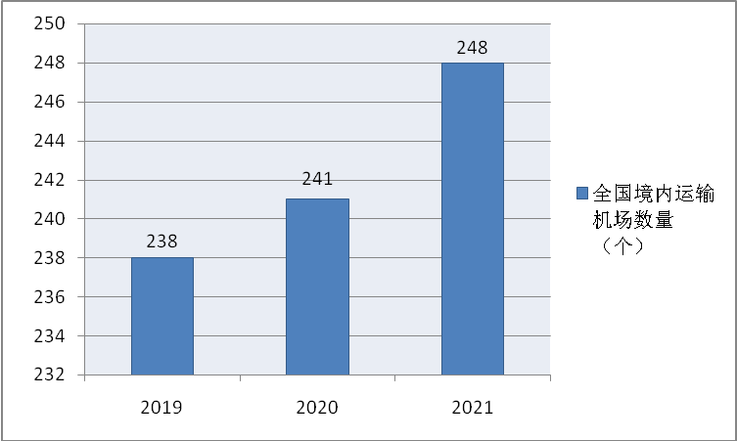
数据来源：中国交通运输部

二、旅客吞吐量
2021年，全国民航运输机场完成旅客吞吐量9.07亿人次，比2020年增长5.9%。其中，2021年东部地区[7]完成旅客吞吐量4.43亿人次，比2020年增长3.6%；中部地区完成旅客吞吐量1.13亿人次，比2020年增长11.3%；西部地区完成旅客吞吐量2.97亿人次，比2020年增长6.5%；东北地区完成旅客吞吐量0.55亿人次，比2020年增长10.8%。

图表：2019-2021年中国民航运输机场旅客吞吐量（单位：亿人次）
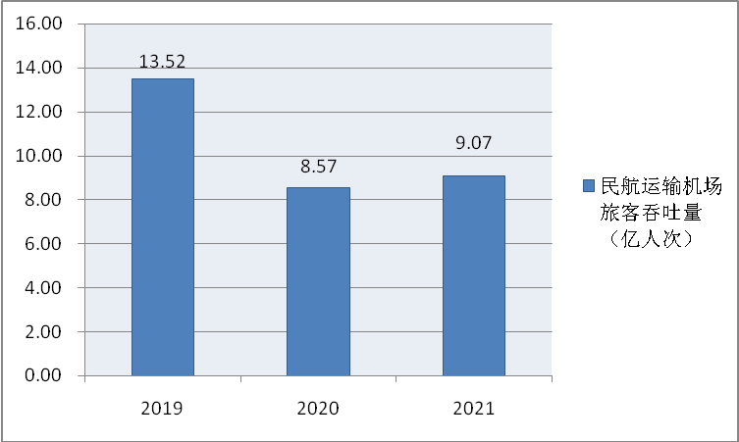
数据来源：中国交通运输部

三、货邮吞吐量
2021年全国民航运输机场完成货邮吞吐量1782.80万吨，比2020年增长10.9%。其中，2021年东部地区完成货邮吞吐量1298.80万吨，与2020年增长11.2%；中部地区完成货邮吞吐量158.95万吨，比2020年增长15.9%；西部地区完成货邮吞吐量272.72万吨，比2020年增长8.2%；东北地区完成货邮吞吐量52.32万吨，比2020年增长4.8%。

图表：2019-2021年中国民航运输机场货邮吞吐量（单位：万吨）
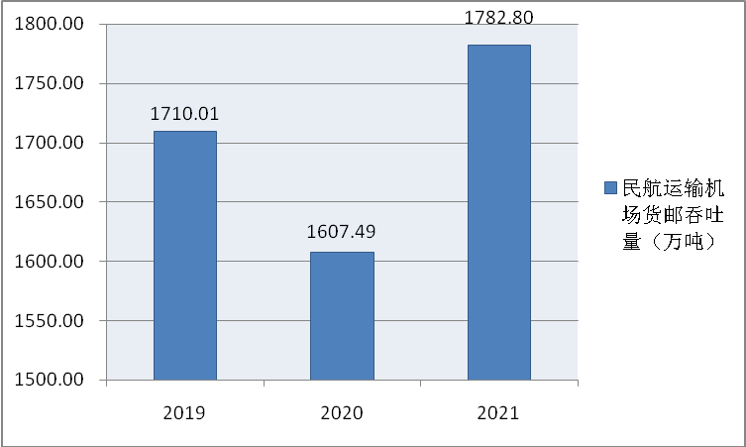
数据来源：中国交通运输部

四、机场起降架次
2021年，全国民航运输机场完成起降架次977.74万架次，比2020年增长8.0%。其中，运输架次798.56万架次，比2020年增长7.1%。

图表：2019-2021年中国民航运输机场完成起降架次（单位：万架次）
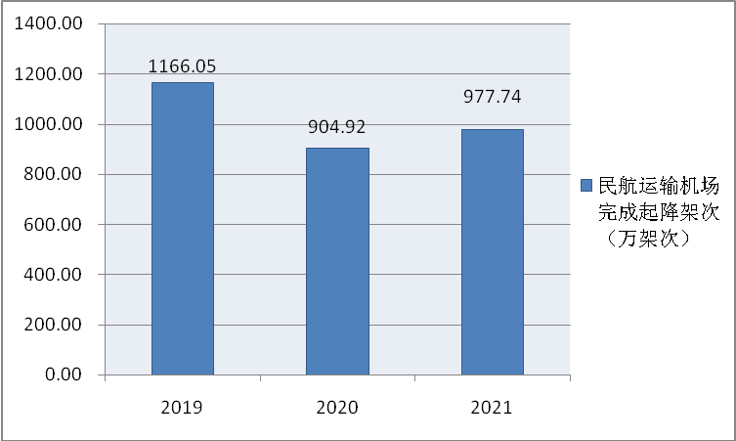
数据来源：中国交通运输部

五、重点机场吞吐量
各机场中，年旅客吞吐量1000万人次以上的机场有27个，较2020年净减少12个（新增北京大兴机场，减少大连周水子、福州长乐、太原武宿、长春龙嘉、南昌昌北、呼和浩特白塔、宁波栎社、温州龙湾、珠海金湾、合肥新桥、石家庄正定、银川河东、烟台蓬莱等13个机场），完成旅客吞吐量占全部境内机场旅客吞吐量的70.0%，占比较2020年下降13.3个百分点；从增速看，北京大兴机场同比增长413.3%，降幅在20-30%的机场有10个，降幅在30-40%的有9个，降幅在40-50%的有3个，降幅超过50%的有4个。

各机场中，年货邮吞吐量10000吨以上的机场有59个，与2020年持平，完成货邮吞吐量占全部境内机场货邮吞吐量的98.6%，占比较2020年同期提高0.2个百分点；从增速看，保持正增长的机场有27个，降幅在10%以内的机场有12个，降幅在10-20%的有10个，降幅在20-30%的有7个，降幅在30-40%的有1个，降幅在40-50%的有2个。

图表：2021年中国民用运输机场吞吐量TOP10
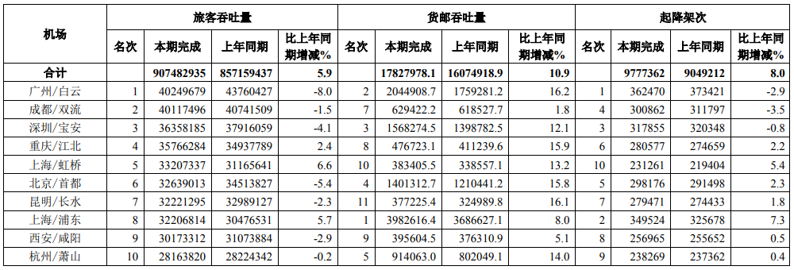
数据来源：中国交通运输部

三、公司介绍 COMPANY
中研普华集团创始于1998年，是中国领先的产业研究专业机构，公司致力于为企业中高层管理人员、企事业发展研究部门人员、市场投资人士、投行及咨询行业人士、投资专家等提供各行业丰富翔实的市场研究资料和商业竞争情报；为国内外的行业企业、研究机构、社会团体和政府部门提供专业的行业市场研究、商业分析、投资咨询、市场战略咨询等服务。公司经历20多年的发展，现已成为中国领先的细分市场研究机构及金融咨询领域权威专家。我们拥有多年的投资银行、企业上市一体化服务、市场调研、细分行业研究、项目可行性研究及投资咨询专业经验。目前，中研普华已经为上万家包括政府机构、银行、研究所、行业协会、咨询公司、投资公司、集团公司和各行业公司在内的单位提供了专业的产业研究报告、项目投资咨询及竞争情报研究服务，并得到客户的广泛认可；为众多企业进行了上市导向战略规划，同时也为境内外上百家上市企业进行财务辅导、行业细分领域研究和募投方案的设计，并协助其顺利上市；还协助国内多家证券公司开展IPO业务。
随着中国加入WTO，中国企业将面临更多严峻挑战，市场信息显的尤为重要。中研普华将集团公司在国际市场上成功运作的商业服务模式引入中国，帮助中国企业成长, 在国内外市场不断取得新的竞争优势和新的成长。在这种形势下，中研普华迅速崛起，已成为中国首屈一指的资讯服务商。面对中国新经济形势，我们以一名“辅导员”的身份，结合中国企业目前现状，为企业引进和提供最前沿的行业市场商情和企业管理资讯，通过中研普华One Stop Service（一站式服务），秉承“管理是本质、信息是基础、效益是目的”的原则，愿意与所有具有前瞻性的中国企业分享成功实践的经验，用务实的精神和优质的服务，携手成就未来。
目前，中研普华已将客户服务总部设于深圳，信息研究中心设在北京，营销传播中心设在上海，海外资讯中心设于香港，并在广州、杭州、成都、青岛、武汉、哈尔滨等地设有分支机构。

顾问团队 CONSULTANT TEAM
中研普华始终把引进优秀的员工加盟作为公司的核心目标之一，公司员工拥有多种专业学历背景：统计学、金融学、产业经济学、市场营销学、国际贸易学、经济学、社会学、数学等数十个专业。中研普华现有350多名员工中，本科以上学历占98.5%，60%具有双学位、硕士及博士学位，高级研究员180多名，专家顾问45人，市场调研专家16人，数据建模专家8人，海外咨询专家5人，公司大多数员工曾在国内多家知名产业研究所与证券研究机构有过丰富的从业经验。高素质的专业人才是中研普华的最大财富，也是我们向客户提供优质服务的保证。

业务范围 BUSINESS SCOPE
中研普华业务范围主要囊括了细分产业领域研究、IPO咨询、并购与重组、投资咨询、项目可行性分析、行业市场研究、市场调查、商业计划书编制及营销策划咨询等领域。中研普华业务覆盖全球主要国家及地区，为外资企业注资中国及跨国合作提供了切实高效的服务。公司80%以上的业务主要针对大中华区实施，我们在中国大陆220多个主要城市设立调查网点（如北京、上海、天津、重庆、南京、武汉、成都、长沙、杭州、西安、兰州、石家庄、沈阳、济南、郑州、合肥、福州、厦门、南宁等），为客户提供专项市场调查的同时，也为市场研究及投资咨询服务提供主要的数据支持。公司拥有在中国香港、澳门、台湾及部分海外地区实施项目的宝贵经验。公司已与国内外上百家专业调研机构建立长期合作关系，确保了跨国性项目的有效实施和执行。

细分市场研究

医疗 通讯 机电 汽车 房产 轻工
家电 日化 食品 零售 酒店 金融
传媒 建材 能源 石化 农业 文教
项目可行性研究

可行性研究 项目建议书 项目计划书
募投可研报告 项目申请报告 资金申请报告
境外投资申请 项目评估报告 投资价值报告
商业计划书

商业计划书 项目计划书 商业策划书
招商计划书 创业计划书 私募计划书
并购计划书 合作计划书 商业企划书 标书
专项市场调研

专项市场研究 产品营销研究 品牌调查研究
广告媒介研究 渠道商圈研究 满意度研究
神秘顾客调查 消费者研究 调查执行技术
兼并重组研究

兼并重组 公司兼并 企业重组 资产重组
股权重组 借壳上市 跨国并购 横向并购
纵向并购 现金并购 企业私有化
IPO上市咨询

上市前规范 上市前咨询 上市前融资
细分市场调研 募投项目可研 发展战略规划
尽职调查 上市后服务 一体化方案
产业园区规划

产业园区规划 产业分析规划 城市/区域规划
空间规划咨询 招商策划咨询 总部经济规划
智慧城市规划 地产策划咨询 一体化服务
十四五规划

政府规划研究 产业发展规划 企业发展规划
区域发展规划 城市发展规划 战略规划研究
热点领域聚焦 热点解决方案
特色小镇

特色产业规划 申报立项 招商策划特色小镇特征 政策汇总 评分细则
商业运营模式 经典案例 投融资模式
产业地产

项目拿地 产业定位 产业规划 产业招商
产业运营 产业新城 产业小镇 产业综合体
开发模式 关键要素 赢利模式 解决方案

核心竞争力 CORE COMPETITIVENESS
丰富的行业经验。我们针对各行业都设有产业研究组，组长均具有资深实际行业从业经验，研究组定期举办行业主题研讨会及进行典型企业走访调研，积累了丰富的行业实践经验，以此为基础，充分运用扎实的理论知识，更好的为客户提供服务。
资深的专家顾问。我们的专家团队来自于国家级科研院所、著名大学教授、以及具备成功经验的企业家，在产业研究、市场调研、投资咨询、管理咨询等领域拥有强大的专业能力，能及时有效的满足客户需求。
权威的信息数据。中研普华建立了覆盖3000多个细分行业市场的数据库并持续的更新。我们设有数据中心，以国家统计部门、工商部门、行业协会、海关总署及其他战略合作机构为重要信息渠道。另外，我们拥有自己的调研队伍，运用各种调查手段和渠道，准确、及时地掌握权威信息。
科学的研究方法。我们采取专业的研究模型，如：SWOT分析、波士顿矩阵、波特竞争力、洛伦茨曲线等；精准的数据分析，如：相关分析、方差分析、多维尺度分析、聚类分析、因子分析等；周密的调查方法，如：定性调查、定量调查等相结合的方式，力求为客户提供专业化的服务。
完善的服务体系。我们不仅为您提供专业化的研究报告，还会为您提供超值的售后服务，如：免费数据查询、行业发展建议、投资行业策略、市场深度分析、营销策划、重大展会提示等服务，给您带来完善的一站式服务。

社会影响力 SOCIAL INFLUENCE
中研普华集团是中国成立时间最长，拥有研究人员数量最多，规模最大，综合实力最强的咨询研究机构之一。中研普华始终坚持研究的独立性和公正性，其研究结论、调研数据及分析观点广泛被电视媒体、报刊杂志及企业采用。同时，中研普华的研究结论、调研数据及分析观点也大量被国家政府部门及商业门户网站转载，如中央电视台、凤凰卫视、深圳卫视、新浪财经、中国经济信息网、商务部、国资委、发改委、国务院发展研究中心（国研网）等。



了解中研普华的实力：电视采访报道 门户网站引用 招股说明书引用 权威媒体报道 客户好评如潮




单 位 名 称： （盖章）
主 营 业 务：
公司负责人： 职务：
资料收件人： 职务：
电 话： 传真：
地 址：
邮 编： 电子邮件：
报告及专项：
份数：
服 务 方 式： □ 全套版本（含印刷版及电子版） □ 电子版本（电子邮件发送） □ 印刷版本（免费快递）
付款总金额： 付款日期：
特别推荐订阅套餐
□ 战略套餐： 5份研究报告，特惠订阅费用 5万元，自选报告或咨询客服，全年尊享专家咨询指导及跟踪服务
套餐价值：全面了解行业上下游产业链，对行业脉络进行系统性梳理，厘清产品流通各个环节，实现企业的成长与产品的成功。□ 发展套餐：10份研究报告，特惠订阅费用 8万元，自选报告或咨询客服，全年尊享专家咨询指导及跟踪服务
套餐价值：充分了解行业重点领域发展态势，准确掌握市场热点变化趋势，为营销策略的制定、企业的战略规划提供有力支持。□ 智慧套餐：15份研究报告，特惠订阅费用10万元，自选报告或咨询客服，全年尊享专家咨询指导及跟踪服务
套餐价值：深入了解行业细分市场及关联产业发展形势，挖掘各领域投资机会，延伸企业经营触角，实现企业跨行业并购整合。□ 总裁套餐：20份研究报告，特惠订阅费用12万元，自选报告或咨询客服，全年尊享专家咨询指导及跟踪服务
套餐价值：多角度！多层面！透视各行业、各业务发展，完善集团管控体系，准确掌舵集团航向，有效降低企业智力投资成本。专项咨询定制服务 专项定制需根据企业具体要求出具项目方案，再做出合理报价
商业计划书编制商业计划书/项目计划书/商业策划书/招商计划书/创业计划书/私募计划书/并购方案/标书，编制及翻译。项目可行性研究可行性研究/项目建议书/项目计划书/项目申请/资金申请/境外投资/项目评估/机会研究/风险评估服务。行业市场专项调研细分市场研究/竞争对手研究/营销研究/品牌调查/广告研究/商圈研究/消费者研究，覆盖多行业多领域。产业园区规划咨询产业集群/园区规划/区域战略规划/城市新区规划/园区建设和运营/园区招商引资/园区功能服务体系等。IPO上市咨询服务细分市场调研/募投可研/上市前规范/上市前融资/招股说明书/上会路演/上市后服务/财经公关/再融资。□ 汇款至 中国建设银行 □ 汇款至 中国工商银行
帐户名：深圳市中研普华产业研究院有限公司 帐户名：深圳市中研普华管理咨询有限公司
开户行：中国建设银行深圳市分行 开户行：中国工商银行深圳市分行
帐 号：44201501100052597578 帐 号：4000023009200181386
总部地址：深圳市福田中心区金田路大百汇广场19层（518000）
全国统一服务热线：400-856-5388 400-086-5388 免费电话
订阅热线：0755- 25425716 25425726 25425736 25425706
0755- 25425756 25425776 25420896 25420806
0755- 23895086 25427856 25428586 25429596
传 真：0755- 25429588 25428099 全年无休 24小时服务
官方网站：中国产业研究院www.ChinaIRN.com深圳/ 北京/ 上海
扫描二维码，查看更多研究报告目录

